Pemanfaatan Teknologi Artificial Intelligence (AI) Untuk Mendukung Kualitas Pendidikan di SMA Negeri 1 Kalibawang
Murti Retnowo*¹, Agus Suhendar², Sutarman³, Farida Ardiani⁴
^{1,2,4} Program Studi Sistem Informasi Diploma Tiga, ³Teknologi Informasi Program Mageister, Universitas Teknologi Yogyakarta
*e-mail: murti.retnowo@uty.ac.id¹, agus.suhendar@uty.ac.id²,sutarman@uty.ac.id^{3,}, farida.ardiani@uty.ac.id⁴

Abstract: Artificial intelligence technology offers various benefits for teaching staff, which can improve the quality of teaching and the efficiency of the educational process. Artificial intelligence technology makes it very easy for teachers to prepare materials, learning methods and case studies that are relevant to the subjects taught by the teacher. The problem that occurs and is faced by teachers at SMA Negeri 1 Kalibawang is that when teachers prepare material and deliver material traditionally, there is often a difference in understanding between teachers and students, so by utilizing artificial intelligence (AI) technology it is hoped that it will be easier for teachers to deliver material and It will be much easier for students to understand the material provided, so it is felt that training on the use of artificial intelligence technology is necessary, especially for teachers who teach subjects to prepare material using artificial intelligence. Through assistance to increase teacher competency, it is hoped that teachers can be more creative and more innovative in preparing and delivering material to students. Teachers are also expected to be able to provide examples that are appropriate to the subjects taught and adapt to the current age development of students. Learning by utilizing AI technology is also expected to be able to reduce students' dependence on social media or online games which are often played by students, apart from that students are also required to read more to increase their insight in the teaching and learning process.
Keywords: Artificial intelligence, Teaching method, Prepare material of education, SMAN 1 Kalibawang

Abstrak: Teknologi kecerdasan buatan (Artificial Intelligence) menawarkan berbagai manfaat bagi tenaga pendidik, yang dapat meningkatkan kualitas pengajaran dan efisiensi proses pendidikan. Dengan teknologi kecerdasan buatan sangat memudahkan guru dalam menyiapkan materi, metode pembelajaran dan studi kasus yang relevan dengan mata Pelajaran yang diampu oleh guru. Permasalahan yang terjadi dan dihadapi oleh guru di SMA Negeri 1 Kalibawang adalah ketika guru akan mempersiapkan materi dan menyampaikan materi secara tradisonal sering kali berbeda pemahaman antar guru dengan merid, sehinggan dengan memanfaatkan teknologi kecerdasan buatan (AI) diharapkan lebih mudah bagi guru dalam menyampaikan materi dan murid akan jauh lebih mudahl dalam memahami matri yang diberikan, dengan demikian dirasa perlu diadakan pelatihan pemanfaatan teknologi kecerdasan buatan khususnya untuk guru yang mengampu mata pelajaran untuk mempersiapkan materi dengan memanfaatkan Kecerdasan buatan. Melalui pendampingan peningkatan kompetensi guru diharapkan guru dapat lebih kreatif dan lebih inovatif dalam menyiapkan dan menyampaikan materi kepada siswa. Guru juga diharapkan dapat memberikan contoh yang sesuai dengan mata Pelajaran yang diampu dan menyesuaikan dengan perkembangan usia siswa pada saat ini. Pembelajaran dengan memanfaatkan teknologi AI juga diharapkan mampu untuk mengurangi ketergantungan siswa pada media sosial atau game online yang sering dilakukan oleh siswa, selain itu siswa juga dituntut untuk lebih banyak membaca guna meningkatkan wawasan mereka di dalam proses belajar mengajar.
Kata kunci: Kecerdasan buatan, metode pembelajaran, persiapan materi pembelajaran, SMAN 1 Kalibawang

PENDAHULUAN
Latar belakang dalam pelatihan AI untuk guru-guru di SMA Negeri 1 Kalibawang dengan judul "AI untuk Pembelajaran" mencakup beberapa hal yang relevan dengan kemajuan teknologi dan kebutuhan pendidikan saat ini. Berikut ini adalah beberapa paragraf yang dapat Anda gunakan: Dalam era dimana teknologi semakin mempengaruhi setiap aspek kehidupan, pendidikan tidak terkecuali. Adopsi kecerdasan buatan atau Artificial Intelligence (AI) telah menjadi perbincangan hangat dalam konteks pembelajaran, karena potensinya untuk meningkatkan efektivitas dan efisiensi proses belajar mengajar. SMA Negeri 1 Kalibawang sebagai lembaga pendidikan progresif menyadari pentingnya mempersiapkan guru-guru dengan pengetahuan dan keterampilan yang diperlukan dalam mengintegrasikan teknologi AI ke dalam kurikulum dan metode pengajaran mereka.
Pelatihan ini bertujuan untuk memberikan pemahaman yang komprehensif kepada guru-guru mengenai konsep dan aplikasi AI dalam konteks Pendidikan (Luckin, R., & Holmes, W., 2016). Dengan memahami prinsip-prinsip dasar AI, guru-guru akan mampu mengidentifikasi potensi penerapan teknologi ini dalam meningkatkan pembelajaran di kelas. Fokusnya pada tren terkini penerapan AI oleh guru untuk meningkatkan proses pengajaran, serta keterampilan yang perlu dikuasai oleh tenaga pendidik (Chen, L., & Chen, P., 2020). Dari personalisasi pembelajaran hingga analisis data untuk memahami kebutuhan siswa, AI menawarkan berbagai alat yang dapat mendukung guru dalam menciptakan lingkungan belajar yang inklusif dan responsive (Heffernan, N. T., & Heffernan, C. L., 2014). Selain itu, pelatihan ini juga akan membahas tentang etika dan tanggung jawab dalam menggunakan teknologi AI di ruang kelas. Guru-guru perlu memahami implikasi moral dan sosial dari penggunaan teknologi ini, serta cara mengelola data siswa dengan aman dan privasi yang dijamin (Luckin, R., et al., 2016). Dengan memperkuat pemahaman mereka tentang hal ini, guru-guru akan dapat mengambil keputusan yang terinformasi dan bertanggung jawab dalam mengintegrasikan AI ke dalam pembelajaran.
Dengan mengadopsi AI dalam pembelajaran, SMA Negeri 1 Kalibawang dapat mempersiapkan siswa untuk menghadapi tantangan di masa depan yang semakin didorong oleh teknologi. Dengan guru-guru yang terampil dalam menggunakan teknologi AI, sekolah dapat menciptakan lingkungan belajar yang dinamis dan inovatif yang memungkinkan setiap siswa untuk mencapai potensi mereka sepenuhnya. Ini adalah langkah progresif dalam memastikan bahwa pendidikan terus berkembang seiring dengan perkembangan zaman, mempersiapkan generasi mendatang untuk sukses dalam dunia yang semakin terhubung dan berubah dengan

METODOLOGI PELAKSANAAN KEGIATAN
Metode pelaksanaan yang digunakan dalam pelaksanaan pengabdian kepada masyarakat ini adalah melakukan sosialisasi dan pendampingan serta memberikan pelatihan kepada para guru yang ada pada SMA Negeri 1 Kalibawang. Gambaran 1 menunjukkan Tahapan yang dilakukan diantaranya adalah

Gambar 1. Metodologi Pelaksanaan Kegiatan
- Persiapan dan Sosialisasi
Dilakukan guna memberikan pelatihan yang mudah bagi guru dengan cara mempersiapkan peralatan yang dibutuhkan ketika mengadakan pelatihan, peralatan yang dibutuhkan diantaranya Koneksi internet dan jaringan komputer
- Penetapan waktu
Tahapan ini dilaksanakan guna mengetahui jam ketika guru tidak aktif dalam melaksanakan tugas pembelajaran dan perizinan dan kepala sekolah
- Pelaksanaan dan Pendampingan
Pelaksanaan kegiatan dilakukan guna mentransfer ilmu pengetahuan terhadap materi yang diberikan serta dilanjutkan dengan pelaksanaan pelatihan dan pendampingan selama kegiatan pembelajaran berlangsung.
- Monitoring dan Evaluasi
Proses Monitoring dan Evaluasi dilakukan guna mengetahui keberhasilan penyampaian materi dengan melakukan uji coba pada masing-masing guru untuk mencoba memanfaatkan AI secara mandiri sesuai dengan bidang ilmu atau mata Pelajaran yang diampu oleh masing-masing guru.
- Output Program
Penyusunan laporan kegiatan selama proses pelatihan dan pengajaran pemanfaatan AI untuk Pendidikan diajarkan secara langsung dengan mempraktikan sesuai dengan yang diajarkan serta untuk mengetahui kendala-kendala yang sering terjadi ketika memanfaatkan teknologi AI untuk pendidikan

HASIL DAN PEMBAHASAN
Pelatihan pemanfaatan teknologi AI untuk Pendidikan yang dilaksanakan pada SMA Negeri 1 Kalibawang diharapkan mampu meningkatkan kualitas guru dalam melaksanakan tugasnya sebagai tenaga pendidik dan memberikan suasana baru dalam proses belajar mengajar, sehingga tidak hanya menyampaikan materi tetapi juga dapat memberikan contoh-contoh yang relevan yang terjadi pada saat ini dengan memanfaatkan teknologi AI. Teknologi AI dapat digunakan untuk mengembangkan sumber daya pembelajaran interaktif, seperti chatbot yang dapat menjawab pertanyaan siswa atau aplikasi berbasis AI yang menyediakan latihan soal adaptif (Zawacki-Richter, O., et al., 2019). Dengan adanya alat ini, siswa dapat belajar secara mandiri dan mendapatkan umpan balik secara real-time. Gambar 2 persiapan workshop peningkatan kompetensi guru melalui pelatihan pemanfaatan teknologi AI untuk pendidikan di SMA Negeri 1 Kalibawang.
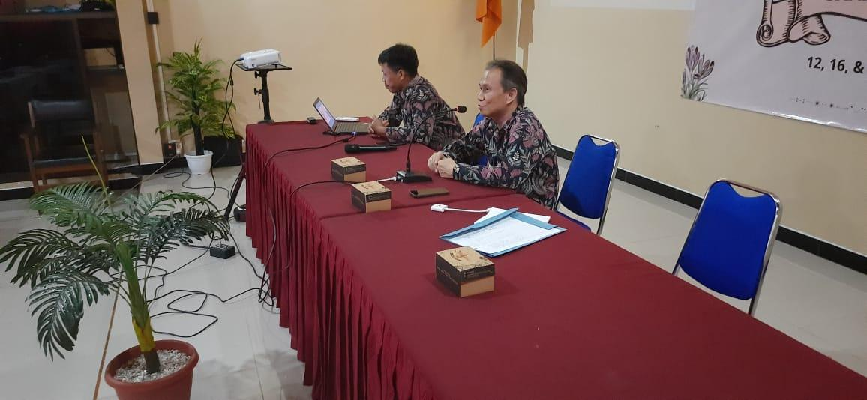
Gambar 2. Persiapan Workshop Peningkatan Kompetensi Guru
Dengan memanfaatkan teknologi AI untuk Pendidikan guru dipermudah dalam menyiapkan materi yang akan diberikan kepada siswa serta memberikan studi kasus yang mudah untuk dipahami oleh siswa. Selain itu dengan memanfaatkan teknologi AI bisa mengidentifikasikan gaya belajar siswa dan mengetahui tingkat pemahaman siswa. Dalam upaya pencapaian pelatihan tim juga memberikan pelatihan dan pendampingan secara langsung ketika ada permasalahan-permasalah yang timbul ketika sedang melakukan pelatihan. Tim secara langsung akan memberikan cara atau Solusi yang mudah untuk dipahami ketika melakukan pelatihan kepada siswa. Teknologi AI juga dapat memberikan rekomendasi untuk pengembangan profesional tenaga pendidik. Sistem berbasis AI dapat menganalisis tren dalam pengajaran dan memberi tahu pendidik tentang metode baru atau alat yang dapat meningkatkan efektivitas pengajaran mereka (Holmes, W., et al., 2019). Gambar 3 pembukaan workshop peningkatan kompetensi guru pelatihan pemanfaatan teknologi AI untuk pendidikan di SMA Negeri 1 Kalibawang.

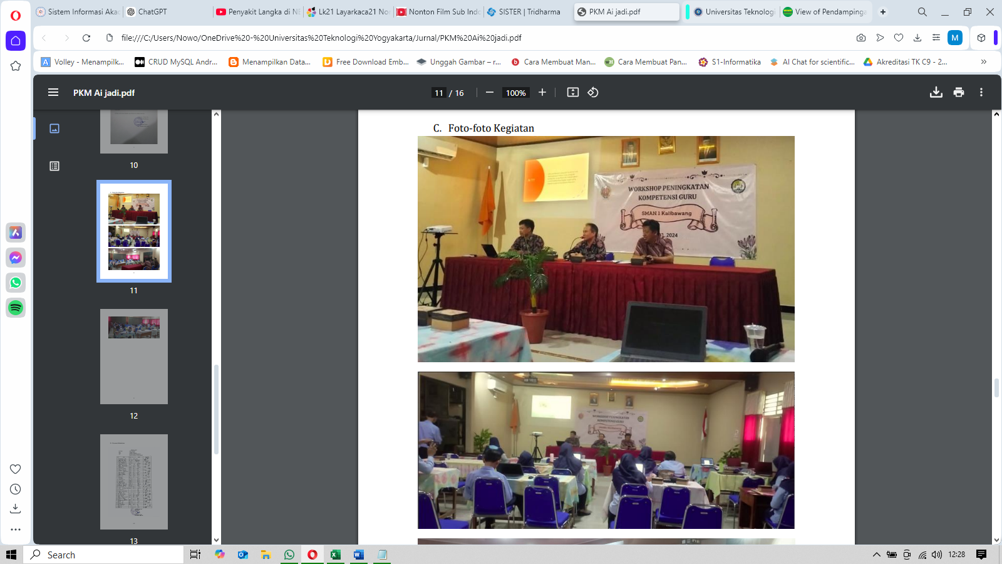
Gambar 3 Pembukaan Workshop Peningkatan Kompetensi Guru
Teknologi AI dapat melakukan data yang terkait dengan proses belajar mengajar, seperti kecepatan belajar siswa, tingkat kehadiran, atau kebiasaan belajar. Berdasarkan analisis ini, tenaga pendidik dapat memperoleh wawasan yang berguna untuk memperbaiki metode pengajaran mereka, meningkatkan strategi pembelajaran, serta menentukan area yang perlu perbaikan (Siemens, G., 2013). Gambar 4 dan 5 menunjukan kegiatan proses penyampaian materi teknologi AI untuk proses belajar mengajar.
Gambar 4 Penyampaian Materi
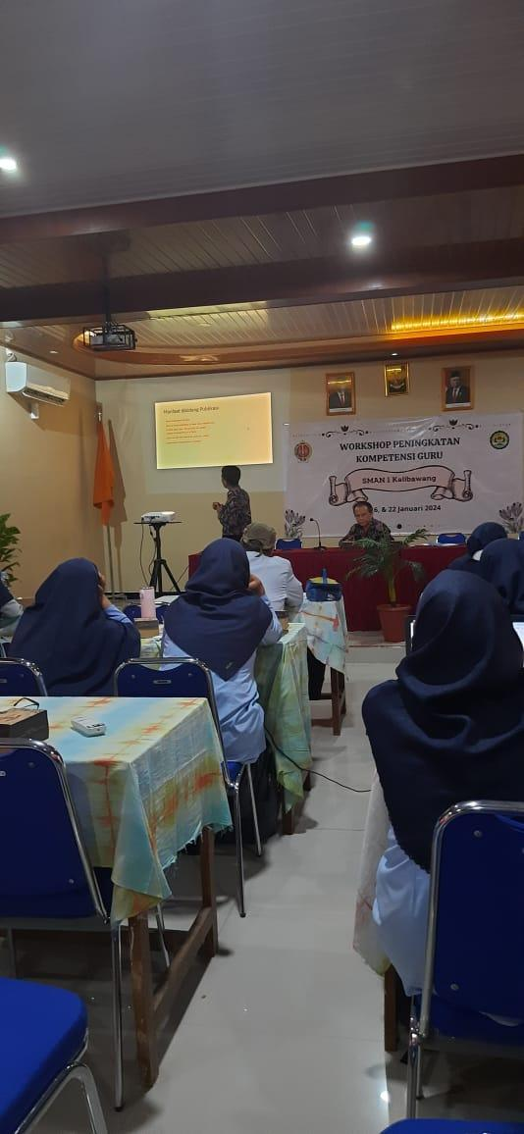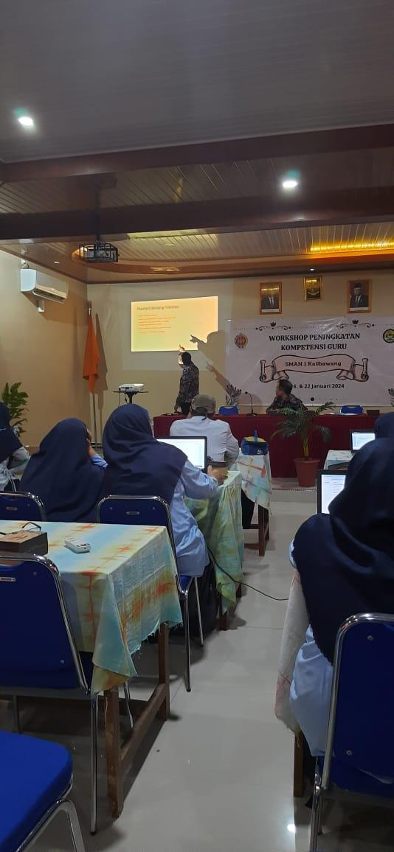
Gambar 5 Proses Penyampaian Materi
Teknologi AI dapat membantu menciptakan lingkungan pembelajaran yang lebih inklusif dengan mendukung kebutuhan siswa dengan disabilitas (Hasselbring, T. S., & Glaser, C. H. W., 2000). Misalnya, menggunakan teknologi pengenalan suara untuk membantu siswa dengan kesulitan membaca, atau aplikasi AI yang bisa memberikan subtitle otomatis untuk video pembelajaran. Teknologi AI dapat membantu menciptakan platform yang memungkinkan tenaga pendidik untuk berkolaborasi lebih mudah (Dillenbourg, P., 2016). Misalnya, melalui alat berbasis AI yang membantu berbagi materi ajar, merencanakan pelajaran bersama, atau memberi saran tentang cara-cara terbaik untuk mengelola kelas. Gambar 6 menunjukkan proses pendampingan saat pelatihan dari nara sumber kepada peserta agar materi yang disampaikan lebih maksimal.

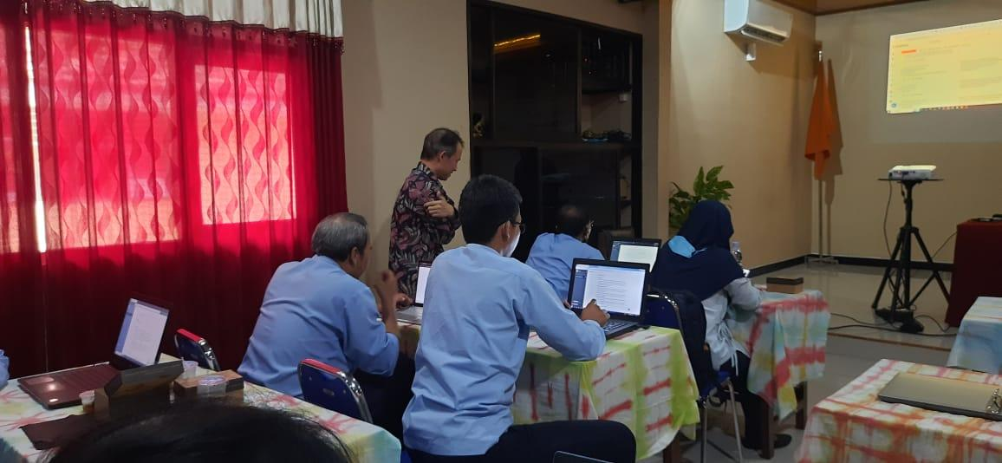
Gambar 6 Proses Pendampingan Pelatihan
Melalui pendampingan peningkatan kompetensi guru diharapkan guru dapat lebih kreatif dan lebih inovatif dalam menyiapkan dan menyampaikan materi kepada siswa. Guru juga diharapkan dapat memberikan contoh yang sesuai dengan mata Pelajaran yang diampu dan menyesuaikan dengan perkembangan usia siswa pada saat ini. Pembelajaran dengan memanfaatkan teknologi AI juga diharapkan mampu untuk mengurangi ketergantungan siswa pada media sosial atau game online yang sering dilakukan oleh siswa, selain itu siswa juga dituntut untuk lebih banyak membaca guna meningkatkan wawasan mereka di dalam proses belajar mengajar (Kay, J., & Le Callet, P., 2019). Gambar 7 dan 8 menunjukkan proses tanya jawab dari peserta kepada nara sumber terkait kegiatan pemanfaatan AI dalam inovasi belajar.
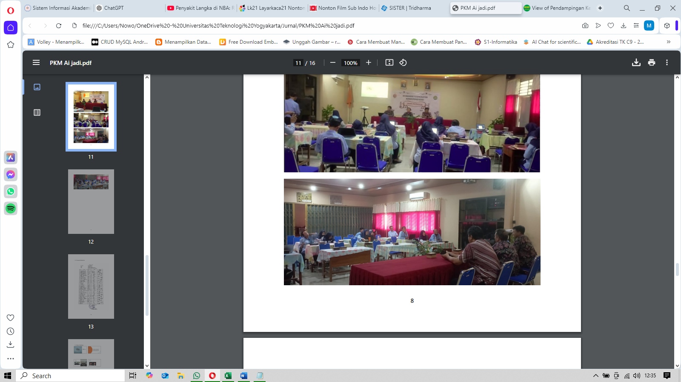
Gambar 7 Proses Tanya Jawab

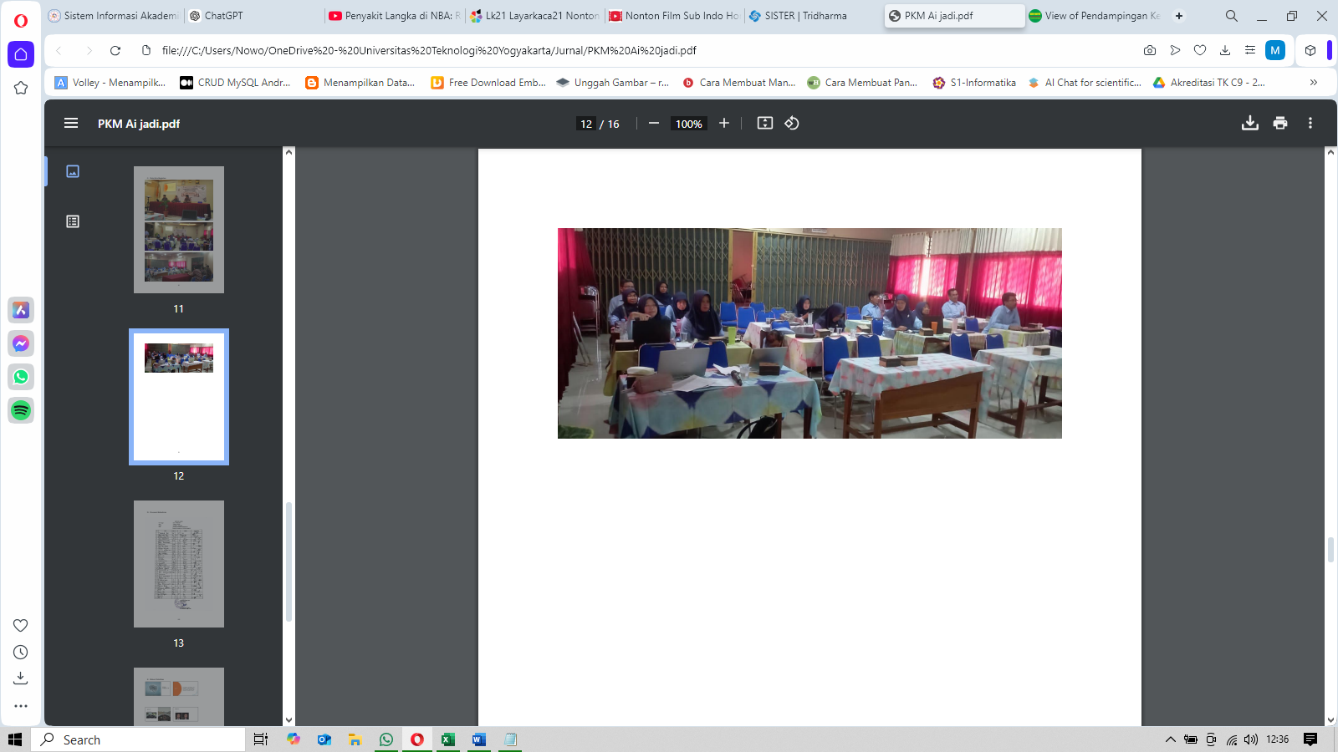
Gambar 8 Peserta Pelatihan

KESIMPULAN
Dengan memanfaatkan Teknologi AI memiliki potensi besar untuk meningkatkan kualitas pendidikan di SMA Negeri 1 Kalibawang. Pelatihan ini akan memberikan guru-guru pengetahuan dan keterampilan yang mereka butuhkan untuk menggunakan AI dalam pembelajaran dan membantu mereka untuk mencapai tujuan pendidikan mereka. Dengan teknologi AI diharapkan guru mampu Mempersiapkan materi yang lebih menarik dan mudah dipahami oleh siswa, Memberikan contoh studi kasus yang terjadi pada saat ini, dan sesuai dengan mata pelajaran yang diampu, Meningkatkan profesionalitas guru, Meningkatkan pembelajaran yang lebih efektif dan efisien, Menganalisa data untuk meningkatkan kualitas pembelajaran, Melakukan kolaborasi dan komunikasi

DAFTAR PUSTAKA
Chen, L., & Chen, P. (2020). Artificial Intelligence in Teaching and Learning: Emerging Trends and Practical Applications.
Dillenbourg, P. (2016). The Evolution of Research on Collaborative Learning.Technology, Pedagogy and Education.
Hasselbring, T. S., & Glaser, C. H. W. (2000) Use of Computer Technology to Help Students with Special Needs.Future of Children.
Heffernan, N. T., & Heffernan, C. L. (2014). The ASSISTments Ecosystem: Building a Platform that Brings Scientists and Teachers Together for Minimally Invasive Research on Human Learning and Teaching.
Holmes, W., et al. (2019). Artificial Intelligence in Education: Promises and Implications for Teaching and Learning.British Journal of Educational Technology.
Kay, J., & Le Callet, P. (2019). Personalized Learning and Educational Gamification: A Systematic Review. Computers & Education.
Luckin, R., et al. (2016) Intelligence Unleashed: An Argument for AI in Education.
Siemens, G. (2013). Learning Analytics: The Emergence of a Discipline.American Behavioral Scientist.
Zawacki-Richter, O., et al. (2019). Systematic Review of Research on Artificial Intelligence Applications in Higher Education – Where are the Educators?

